Муниципальное казенное дошкольное образовательное
учреждение – детский сад №2 «Золотой ключик»
Барабинского района Новосибирской области

Консультация для родителей на тему: «Нетрадиционные техники рисования и их роль в развитии детей дошкольного возраста».

Подготовила: Плотникова Н.В.

2019г.
Дошкольное детство – очень важный период в жизни детей. Именно в этом возрасте каждый ребенок представляет собой маленького исследователя, с радостью и удивлением открывающего для себя незнакомый и удивительный окружающий мир. Чем разнообразнее детская деятельность, тем успешнее идет разностороннее развитие ребенка, реализуются его потенциальные возможности и первые проявления творчества. Вот почему одним из наиболее близких и доступных видов работы с детьми в детском саду является изобразительная, художественно-продуктивная деятельность, создающая условия для вовлечения ребенка в собственное творчество, в процессе которого создается что-то красивое, необычное. Этому нужно учить шаг за шагом, от простого к сложному.
Изобразительная деятельность приносит много радости дошкольникам. Потребность в рисовании у детей на генетическом уровне; копируя окружающий мир, они изучают его. Как правило, занятия в детских дошкольных учреждениях чаще сводятся лишь к стандартному набору изобразительных материалов и традиционным способам передачи полученной информации. Но, учитывая огромный скачок умственного развития и потенциал нового поколения, этого недостаточно для развития творческих способностей. И ведь изначально всякое детское художество сводится не к тому, что рисовать, а на чем и чем, а уж фантазии и воображения у современных детей более чем достаточно.
Наша задача – научить детей манипулировать с разнообразными по качеству, свойствам материалами, использовать нетрадиционные способы изображения.
Рисование необычными материалами и оригинальными техниками позволяет детям ощутить незабываемые положительные эмоции, как известно, - это и процесс, и результат практической деятельности, прежде всего художественного творчества.
Что подразумевается под словосочетанием «нетрадиционное рисование»?
Нетрадиционное рисование – искусство изображать не основываясь на традиции.
Дети с самого раннего возраста пытаются отразить свои впечатления об окружающем мире в своём изобразительном творчестве.
Рисование нетрадиционными способами, увлекательная, завораживающая деятельность, которая удивляет и восхищает детей.
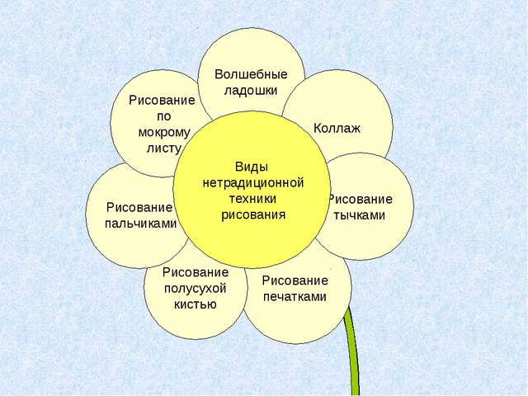
Важную роль в развитии ребёнка играет развивающая среда. Сколько дома ненужных интересных вещей (зубная щётка, расчески, поролон, пробки, пенопласт, катушка ниток, свечи и.т.д). Вышли погулять, присмотритесь, а сколько тут интересного: палочки, шишки, листочки, камушки, семена растений, пух одуванчика, чертополоха, тополя. Всеми этими предметами обогатили уголок продуктивной деятельности. Необычные материалы и оригинальные техники привлекают детей тем, что здесь не присутствует слово «Нельзя» можно рисовать ,чем хочешь и как хочешь и даже можно придумать свою необычную технику. Дети ощущают незабываемые, положительные эмоции, а по эмоциям можно судить о настроении ребёнка, о том, что его радует, что его огорчает.
Использованием нетрадиционных техник:
-Способствует снятию детских страхов;
-Развивает уверенность в своих силах;
-Развивает пространственное мышление;
-Учит детей свободно выражать свой замысел;
-Побуждает детей к творческим поискам и решениям;
-Учит детей работать с разнообразным материалом;
-Развивает мелкую моторику рук;
-Развивает творческие способности, воображение и полёт фантазии.
-Во время работы дети получают эстетическое удовольствие.
Существует много техник нетрадиционного рисования, их необычность состоит в том, что они позволяют детям быстро достичь желаемого результата. Например, какому ребёнку будет неинтересно рисовать пальчиками, делать рисунок собственной ладошкой, ставить на бумаге кляксы и получать забавный рисунок. Ребёнок любит быстро достигать результата в своей работе.

Муниципальное казенное дошкольное образовательное
учреждение – детский сад №2 «Золотой ключик»
Барабинского района Новосибирской области

Консультация для родителей

«Рисуйте вместе с детьми»

Подготовила: Плотникова Н.В.

2019г.

Дети в любом возрасте любят рисовать. Даже самые маленькие крохи (еще не осознавая, что они рисуют) приходят в восторг от ярких линий, оставляемых фломастером. Причем рисуют они всем и везде: фломастерами и красками на бумаге, мелками на асфальте, палочками на песке. Юный художник всегда найдет место для своего нового творения. Вот только ему невдомек, почему взрослым не понравился этот красивый домик на новых обоях в детской или человек-паук на мамином годовом отчете. Не стоит ругать малыша. Лучше познакомьте его с новыми видами рисования.
Пальчики - палитра. Обмакните палец в жидкую гуашь и оставьте отпечаток на бумаге. Это может быть ветка рябины, букет цветов бусы, рыбки.
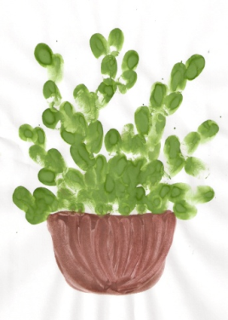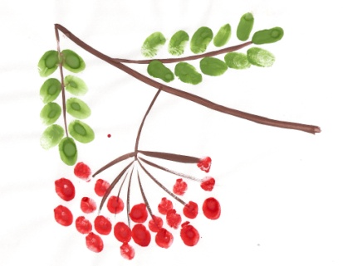
Цветные ладошки. Опустите всю ладонь в тарелочку с гуашью или раскрасьте ее кисточкой. Оставьте отпечаток на бумагу. Что у вас получилось? Медуза, гусь, жар-птица, осьминожка или индеец Джо?
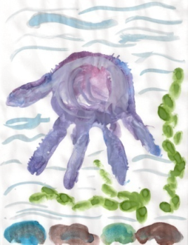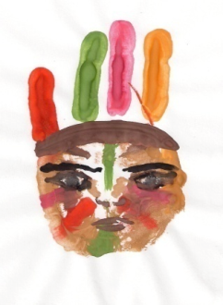

Монотипия. Сложите лист бумаги вдвое. Нарисуйте на одной его половине крыло бабочки. Опять сложите лист по сгибу для получения отпечатка. Дорисуйте усики. И вот уже ваша бабочка готова упорхнуть. Попробуйте нарисовать дерево, отражающееся в воде, двух симметричных рыбок в аквариуме или лебедей в пруду.
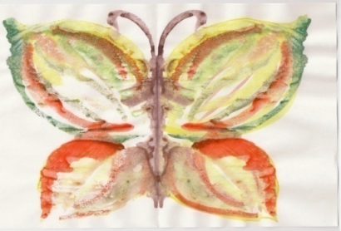
Рисование свечой. Нарисуйте рисунок свечой на бумаге. Затем закрасьте лист акварелью. Все нарисованное волшебным образом останется белым.
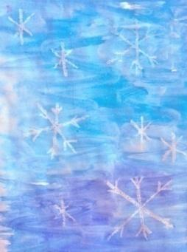
Ниткография. Опустите нитку в краску. Выложите изображение на листе бумаги, оставляя один конец свободным. Сверху положите другой лист прижмите рукой и вытяните нитку за кончик. Что это? Морозные узоры, букет цветов, мотыльки или волшебный сон?
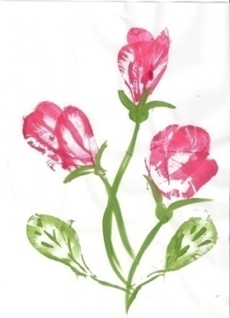
Печатание листьями. Покройте краской лист дерева со стороны прожилок, приложите закрашенной стороной к бумаге. Дорисуйте детали. Получился аквариум с рыбками, лучистое солнышко или лес?
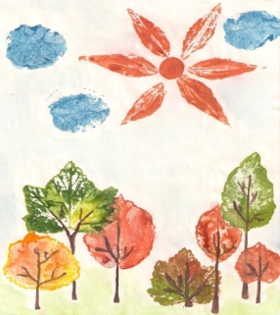
Овощные печатки. Возьмите картофель, редис или морковку. Нарисуйте на их торце задуманную фигуру и срежьте все ненужное. Окуните печатку в краску и прижмите к листу бумаги.
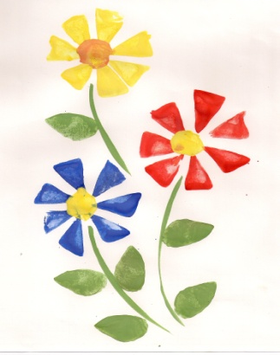

Печать по трафарету. Вырежьте трафарет из картона и прижмите его пальцами к листу бумаги. Кусочек поролона окуните в краску и закрасьте трафарет частыми и легкими прикосновениями.
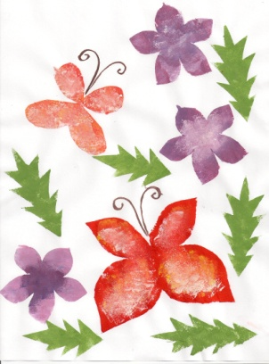
Это лишь малая часть всего многообразия способов рисования.
Ну что, вы уже отложили в сторону домашние дела? Тогда не теряйте времени, ведь краски уже готовы рассказать вам новую историю.

Литература:
1. Великодиева Ю.В. Рисуйте в нетрадиционной технике.
2. Рисование с детьми дошкольного возраста. Нетрадиционные техники, планирование, конспекты занятий / Под ред. Р.Г.Казаковой- М.:ТЦСфера,2006.

Памятка для родителей
Условия развития
художественно-творческих
способностей ребенка

Творческие способности – это умение находить новые оригинальные решения какой-либо проблемы. Дети обладают гораздо большими творческими способностями, чем взрослые, но некоторые методы обучения и воспитания могут угасить эту детскую искорку. Из недавних исследований выясняется, что наиболее творческие дети – в тех семьях, где оба родителя работают. Обычно матери таких детей более нетерпеливы, они постоянно поощряют любознательность детей, верят в них и не терзают их постоянными запретами.
Для того, чтобы развивать художественно-творческие способности ребенка необходимо соблюдать следующие условия:

- Создание обстановки, которая будет стимулировать творческую активность (дружелюбная атмосфера в семье и детском коллективе, предоставление в свободном доступе разнообразного изобразительного материала);
- Максимальное использование сил;
- Предоставление ребенку свободы в выборе деятельности, способов, продолжительности занятий, их чередовании.
Важно постоянно стимулировать ребенка к творчеству, поддерживать в неудачах, проявлять сочувствие и терпеливость. Не нужно забывать, что развитие творческих способностей – это целенаправленный процесс. Поэтому нужно ставить цель и решать ее с помощью ряда задач.

Муниципальное казенное дошкольное образовательное
учреждение – детский сад №2 «Золотой ключик»
Барабинского района Новосибирской области

Семинар-практикум для воспитателей ДОУ

Тема: « РАЗВИТИЕ ТВОРЧЕСКИХ СПОСОБНОСТЕЙ ДЕТЕЙ ЧЕРЕЗ ПРОДУКТИВНУЮ ДЕЯТЕЛЬНОСТЬ»

Подготовила: Плотникова Н.В.
Цель: Формирование методической компетентности педагогов в области развития продуктивных видов деятельности с детьми.
Задачи:
- обучение методическим приемам организации совместной, самостоятельной деятельности ребенка, ребенка и взрослого, детского коллектива;
- развитие практических творческих умений педагогических работников.
Форма проведения: семинар-практикум
Участники: воспитатели ДОУ, специалисты.
План:
1.Доклад с презентацией «Роль продуктивных видов детской деятельности в развитии ребенка».
2.Практикум педагогических, творческих умений воспитателей.
3.Аукцион педагогических идей «Развиваем детей через продуктивную деятельность».
«…Чем больше мастерства в детской руке, тем умнее ребенок».
«Детство – важный период человеческой жизни, не подготовка к будущей жизни, а настоящая, яркая, самобытная, неповторимая жизнь. И от того, как прошло детство, кто вёл ребёнка за руку в детские годы, что вошло в его разум и сердце из окружающего мира, - от этого в решающей степени зависит, каким человеком станет сегодняшний малыш».
(В.А. Сухомлинский)
Формирование творческой личности – одна из важных задач педагогической теории и практики на современном этапе. Эффективней начинается её развитие с дошкольного возраста. Как говорил В.А. Сухомлинский: “Истоки способностей и дарования детей на кончиках пальцев. От пальцев, образно говоря, идут тончайшие нити-ручейки, которые питает источник творческой мысли. Другими словами, чем больше мастерства в детской руке, тем умнее ребёнок”. Как утверждают многие педагоги - все дети талантливы. Поэтому необходимо, вовремя заметить, почувствовать эти таланты и постараться, как можно раньше дать возможность детям проявить их на практике, в реальной жизни.
Развивая с помощью взрослых художественно-творческие способности, ребёнок создаёт новые работы (рисунок, аппликация). Придумывая что-то неповторимое, он каждый раз экспериментирует со способами создания объекта. Дошкольник в своём эстетическом развитии проходит путь от элементарного наглядно- чувственного впечатления до создания оригинального образа (композиции) адекватными изобразительно – выразительными средствами.
Таким образом, необходимо создавать базу для его творчества. Чем больше ребёнок видит, слышит, переживает, тем значительнее и продуктивнее, станет деятельность его воображения.
Продуктивные виды деятельности дошкольника — это виды деятельности, в которых ребенок, моделируя предметы окружающего мира, приходит к созданию реального продукта (рисунка, конструкции, объемного изображения) как материального воплощения представлений о предмете, явлении, ситуации. К продуктивным видам детской деятельности относятся изобразительная и конструктивная деятельность. Их становление способствует развитию анализирующего восприятия, наглядных форм мышления, моделирующих и знакомо символических способностей, воображения и творчества.
Понятие «продуктивная деятельность» охватывает целый ряд конкретных видов активности — рисование, конструирование, лепку, аппликацию, традиционно представленных в детской жизни и занимающих в ней существенное место. Все они носят моделирующий характер, т.е. особым образом отображают реальный мир. Эта особенность детской продуктивной деятельности роднит ее с сюжетной игрой, столь привлекательной для дошкольников. Вместе с тем, перечисленные выше виды детской активности, объединяемые понятием «продуктивная деятельность», имеют общую черту, отличающую их от сюжетной игры: вне зависимости от конкретных материалов они представляют собой «созидательную» работу, направленную на получение предметно-оформленного результата в соответствии с поставленной целью (замыслом). Развивающие функции продуктивной деятельности связаны с широким
спектром способностей, умений и навыков, которые можно разделить на общие и специфические (относящиеся к определенным материалам и инструментам).
Рассматривая общеразвивающие функции продуктивной деятельности, необходимо, прежде всего, отметить ее участие в эмоционально-личностном становлении ребенка — в развитии «чувства инициативы», которое проявляется в возможности утвердить себя как деятеля и созидателя, управляющего материалами и инструментами, реализующего свои замыслы.
Продуктивная деятельность, в силу ее «созидательного» характера, как ни одна из других форм активности ребенка, создает условия для развития целеполагания и произвольной организации деятельности, а именно: для развития способности к длительным волевым усилиям, направленным на достижение результата (цели) в соответствии с внутренними или заданными извне стандартами качества. В этом смысле продуктивная деятельность закладывает основы трудолюбия у ребенка.
Кроме того, продуктивная деятельность связана с развитием способности к планомерной, «шаг за шагом», организации деятельности и ее целевой регуляции с использованием различного рода опосредствующих звеньев между целью (замыслом) и результатом (продуктом) — образцов и графических моделей (схем, чертежей, выкроек, пооперационных планов, эскизов), а также словесных описаний условий, которым должен соответствовать продукт. Широкие возможности открывает продуктивная деятельность и для развития творческой активности. Разнообразные изобразительные, конструктивные, пластические материалы, «ставя» перед ребенком вопрос «Что из этого можно сделать?», стимулируют порождение замысла и его воплощение,
К спектру общеразвивающих функций следует отнести и развитие ручной моторики, которому способствует продуктивная деятельность любого рода.
Продуктивная деятельность также создает условия для развития специфических умений и навыков, связанных с техникой преобразования материала (навыки рисования, лепки, конструирования, шитья и т.п.) и техникой использования общеупотребительных инструментов (карандаша, кисти, ножниц, иглы и пр.). Специфические навыки работы с конкретными материалами и инструментами закладываются в своей основе уже в младшем дошкольном возрасте в процессе опробования их возможностей, действий с ними вне заранее поставленной четкой цели (замысла). К пяти годам ребенок начинает переходить от процессуальной деятельности — своего рода игры-экспериментирования с материалами и инструментами (где продукт в значительной мере случаен) — к целенаправленной продуктивной деятельности (с заранее определенной целью в замыслом), а на седьмом году жизни начинает «работать» мотивация «сделать
вещь хорошо» (т.е. становятся значимыми внутренние и внешние стандарты качества).
Работая с детьми старшего дошкольного возраста, педагог должен прежде всего ориентироваться на общеразвивающие функции продуктивной деятельности. Однако задачи развития специфических способов и умений не исчезают вовсе из его поля зрения, но приобретают как бы вторичный характер: он - использует само стремление ребенка к реализации определенной цели, воплощению замысла в продукте с заданными (извне или самим ребенком) условиями для включения в арсенал детей новых средств и способов, позволяющих совершенствовать работу.
В сущности, развитие продуктивной деятельности дошкольников, подчиняясь общей тенденции предварительного вычленения цели—замысла (не просто «что получится», а «что я хочу сделать»), имеет в рамках этой тенденции две линии:
- движение к точности (копирование образца, учет заданных извне параметров будущего продукта);
- творческая разработка собственного замысла и его воплощение в соответствии со своими внутренними критериями качества.
Формирование и совершенствование специфических способов и навыков работы с теми или иными материалами и инструментами подчиняется этим приоритетным —общеразвивающим—задачам.
Совокупность содержаний, подбираемых для продуктивной деятельности, должна служить реализации указанных задач. Исходя из общеразвивающих функций, необходимо прежде всего удовлетворить потребность ребенка в созидании. Он должен видеть плоды своего труда в
виде конкретной вещи (будь то рисунок, поделка, панно-аппликация и пр.), которую можно держать в руках, демонстрировать другим, гордиться ею. Это «личный продукт» ребенка, который продолжает свою «жизнь» в его игре, в интерьере группового помещения или у него дома.
Предлагая создавать ту или иную вещь, т.е. намечая цель, мы можем использовать разные формы ее представленности ребенку:
- образцы будущего продукта (в виде готовой вещи или ее графического изображения;

- частично заданные в самом материале элементы будущего продукта
(конструктивные узлы-модули, незавершенные наброски и пр.), ориентирующие на определенный результат (завершение продукта-вещи разной степени готовности);
- графические схемы создаваемого продукта (чертежи, пооперационные схемы, выкройки, эскизы);
- словесное описание цели или условий, которым должен соответствовать будущий продукт.
Исходя из этого, все многообразие содержаний для продуктивной деятельности можно представить четырьмя типами работы:
- работа по образцам,
- работа с незавершенными продуктами,
- работа по графическим схемам,
- работа по словесному описанию цели (условий).
Если вернуться к линиям развития продуктивной деятельности, очевидно, что первый и третий типы реализуют по преимуществу линию развития деятельности по заданным параметрам, а второй и четвертый по преимуществу — линию развития творческих возможностей (создание замысла и его творческое воплощение). Каждый тип работы может быть построен на разнообразных материалах. Это вполне традиционные бумага, картон, разнообразные конструктивные объемные модули (картонные коробки, кусочки пенопласта, природный материал, выступающий в функции объемных модулей: желуди, шишки, ракушки), кусочки ткани, графические, живописные, пластические материалы и пр. Все материалы могут использоваться как по отдельности, так и во всевозможных сочетаниях. Подобрать развивающее содержание для партнерской деятельности взрослого с детьми — это только одна сторона дела; надо, чтобы это содержание, было
еще и интересно детям. Можно предложить следующее:
- изготовление предметов для игры и познавательно-исследовательской деятельности (работа строится по преимуществу на конструктивных материалах, но может включать и сочетание разнообразных материалов (конструктивных, изобразительных,
бумаги, тканей и пр.) и развивать соответствующие специфические умения и навыки);
- создание произведений для собственной «художественной галереи» (художественная и изобразительная деятельность (графика, живопись, лепка, коллаж – аппликация) с соответствующими материалами);
- создание коллекций; (от оформления гербария
создания коллекции моделей транспортных средств, марок и монет для
сказочной страны и т.п.). Работа в этой «упаковке» преимущественно моделирование вещей (включающим конструктивные и художественные элементы) и их классификация, связывающая продуктивную деятельность с познавательно-исследовательской взрослого и детей. Может использоваться и для введения детей в культурное пространство музея как места сбора и хранения коллекций. Наиболее подходящие типы работы — по образцам и схемам ;
создание макетов (как предметное воплощение целостных миров (вымышленных или реалистических), представленных в художественной литературе, мультфильмах, сюжетной игре детей (к примеру, макеты сказочных царств с дворцами и крепостями, космодромами и аэродромами, морскими портами и городами, различными ландшафтами.
Работа включает элементы конструирования и художественного изобразительного творчества в виде скульптурного моделирования из пластических материалов, сочетается с введением представлений о природных и культурных ландшафтах, об искусстве архитектуры. Продукт работы может использоваться в режиссерской игре.
- изготовление украшений-сувениров (работа дает возможность широкого использования разнообразных материалов; включает элементы рисования, аппликации, конструирования; связывает детскую жизнь с традициями общества; ориентирует на художественное
оформление пространства, предмета (примерами могут служить поздравительные открытки и пригласительные билеты, афиши и праздничные панно, гирлянды, и пр.);
- создание «книги» (связывает продуктивную деятельность со словесным творчеством детей, с познавательно-исследовательской деятельностью, способствует освоению чтения и письма.);.
- изготовление предметов для театрализованной деятельности, сюжетно-ролевых игр (сочетание различных материалов (конструктивных, графических, живописных) позволяет использовать эту «упаковку» для совершенствования широкого спектра изобразительных и конструктивных умений, навыков работы с различными инструментами. Возможно использование всех типов работы).
Возможно использование всех типов работы).
Итак, в подборе содержаний для продуктивной деятельности целесообразно опираться одновременно на типы работы и на содержание. Оба эти основания вместе образуют алгоритмическую матрицу, задающую все многообразие содержаний продуктивной деятельности с учетом, как ее развивающих функций, так и привлекательности для детей.

Практикум
В основе лежит работа в подгруппах, каждой из которых предлагается серия практических заданий, состоящая из вопросов предыдущей теории, связанных с организацией творческой деятельности детей определенных возрастных групп.
Практические задания:
1 подгруппа - Изготовление предметов для театрализованной деятельности.
2 подгруппа- Изготовление пригласительного билета в любой технике.
3 подгруппа- Создание произведений для художественной галереи.
Порядок работы
Старший воспитатель предлагает представителю подгруппы выбрать задание, которое находится в закрытой емкости в виде карточки. Затем педагогам дается 15 минут для выполнения задания. Через 15 минут демонстрирует свой продукт творческой деятельности команда, у которой самое легкое, требующее малого количества времени задание. Пока 1 подгруппа демонстрирует и защищает свою работу, вторая — может продолжать готовиться, третья осуществляет экспертную оценку выполнения практического задания. Затем подгруппы обмениваются обязанностями таким образом, чтобы каждая из команд побывала в роли выступающих и экспертов. Обсуждение проводится с использованием Методики «ресурсного круга», когда зрители и наблюдатели получают возможность приходить участникам на помощь, если это требуется. На защиту своих творческих работ каждой подгруппе отводится 5 минут.

Аукцион педагогических идей
Старший воспитатель объявляет аукцион педагогических идей, тематика и цель которого- развитие творческих способностей детей, их самостоятельности в продуктивной деятельности воспитанников. Идеи могут быть основаны на теоретическом материале, полученном педагогами в 1 части семинара-практикума, а также в результате самообразования и представлены в виде презентации продуктов педагогической деятельности, защиты индивидуальных и коллективных проектов. При этом слушатели и зрители — члены педагогического коллектива — «покупают» только те идеи и проекты, которые кажутся наиболее интересными, творческими и преемлемыми в ДОУ. При презентации педагогических проектов и идей педагоги используют видео-презентации, слайд-шоу, дидактический материал, наглядность, метод игрового моделирования.

Подведение итогов. Рефлексия.

Муниципальное казенное дошкольное образовательное
учреждение – детский сад №2 «Золотой ключик»
Барабинского района Новосибирской области

Консультация для воспитателей
Нетрадиционные техники рисования как
средство развития творческих способностей детей.

Подготовила: Плотникова Н.В.

В истории педагогики проблема творчества всегда была актуальной во всех видах деятельности, в том числе и изобразительной. Многие психологи и педагоги считали, что детскую изобразительную деятельность нельзя назвать творчеством. Однако ученые придерживались других взглядов, и утверждали, что детское творчество совершенно.
Н.П. Сакулина говорила, что нужен и возможен поиск таких путей взаимодействия, которые с одной стороны сохраняют преимущества детского творчества, а с другой помогут ребенку овладеть средствами самовыражения. Т.е. надо использовать на занятии разные техники рисования: традиционную (карандаши, краски) и нетрадиционную (мыльной пеной, свечой и т. д, ).
Все необычное привлекает внимание детей, заставляет их удивляться. У ребят развивается вкус к познанию нового, исследованиям, эксперименту. Дети начинают задавать вопросы педагогу, друг другу, обогащается и активизируется их словарный запас.
Как известно, дети часто копируют предлагаемый им образец. Нетрадиционные техники изображения позволяют избежать этого, так как педагог вместо готового образца демонстрирует лишь способ действия с нетрадиционными материалами. Это дает толчок развитию воображения, творчества, проявлению самостоятельности, инициативы, выражению индивидуальности.
Работа с нетрадиционными техниками изображения стимулирует положительную мотивацию, вызывает радостное настроение, снимает страх перед процессом рисования.
Многие виды нетрадиционного рисования, способствуют повышению уровня развития зрительно-моторной координации (например, рисование по стеклу, роспись ткани, рисование мелом по бархатной бумаге и т.д.). Координации мелкой моторики пальцев рук, способствует, например, такая нетрадиционная техника изображения, как рисование по клейстеру руками. Эта и другие техники требуют точности быстроты движений.
Использование нетрадиционных техник дает возможность применять коллективную форму творчества.
Она сближает детей, развивает навыки культуры общения, рождает особую эмоциональную атмосферу.

Учитывая значимость данного вида работы, рекомендуется организовать в группе художественную мастерскую, где есть все необходимое для самостоятельного творчества.
- Бумага разного цвета, фактуры и формата, фломастеры, восковые мелки, краски (гуашь, акварель); инструменты для рисования (кисти тонкие и толстые), кусочки картона, различные по толщине нитки и веревочки, печатки и шаблоны, кусочки поролона, зубные щетки, трубочки, разноцветный скотч, вата и ватные палочки, салфетки разной фактуры.
- В уголке для рисования есть папки с репродукциями картин художников, предметными и сюжетными рисунками, иллюстрации к сказкам, рассказам.
- Оформляется отдельная палка с образцами рисунков, выполненных с помощью нетрадиционных техник изображения.
- На занятиях по рисованию рекомендуется использовать и музыкальные произведения, поэтому в уголке должен быть магнитофон, магнитофонные записи с музыкой.
Новый изобразительный материал надо вводить постепенно, по мере ознакомления с ним дошкольников на занятиях.
Хотелось бы поделиться с коллегами опытом работы по данной теме и рассказать о некоторых нетрадиционных техниках рисования.
Рисование пальчиками
- Возраст: от 2 лет
- Средства выразительности: пятно, точка, короткая линия, цвет,
- Материалы: мисочки с гуашью, плотная бумага любого цвета, небольшие листы,салфетки.
- Способ получения изображения: ребёнок опускает в гуашь пальчик и наносит точки, пятнышки на бумагу. На каждый пальчик набирается краска разного цвета.
После работы пальчики вытираются салфеткой, затем гуашь легко смывается
Рисование ладошкой
- Возраст: от 2 лет
- Средства выразительности: пятно, цвет, фантастический силуэт.
- Материалы: широкие блюдечки с гуашью, кисть, плотная бумага любого цвета, листы большого формата, салфетки.
- Способ получения изображения: ребёнок опускает в гуашь ладошку (всю кисть) или окрашивает её с помощью кисточки (с пяти лет) и делает отпечаток на бумаге.
Рисуют и правой и левой руками, окрашенными разными цветами. После работы руки вытираются салфеткой, затем гуашь легко смывается.
Оттиск пробкой
- Возраст: от 3 лет
- Средства выразительности: пятно, фактура, цвет.
- Материалы: мисочка, либо пластиковая коробочка, в которую вложена штемпельная подушечка из тонкого поролона, пропитанного гуашью, плотная бумага любого цвета и размера, печатки из пробки.
Способ получения изображения: ребёнок прижимает пробку к штемпельной подушке с краской и наносится оттиск на бумагу. Для получения другого цвета меняются и мисочка и пробка.
Оттиск печатками из картофеля
- Возраст: от 3 лет
- Средства выразительности: пятно, фактура, цвет.
- Материалы: мисочка, либо пластиковая коробочка, в которую вложена штемпельная подушечка из тонкого поролона, пропитанного гуашью, плотная бумага любого цвета и размера, печатки из картофеля.
- Способ получения изображения: ребёнок прижимает печатку к штемпельной подушке с краской и наносит оттиск на бумагу. Для получения другого цвета меняются и мисочка и печатка.
Оттиск смятой бумагой
- Возраст: от 4 лет
- Средства выразительности: пятно, фактура, цвет.
- Материалы: блюдце, либо пластиковая коробочка, в которую вложена штемпельная подушечка из тонкого поролона, пропитанного гуашью, плотная бумага любого цвета и размера, смятая бумага.
- Способ получения изображения: ребёнок прижимает смятую бумагу к штемпельной подушке с краской и наносит оттиск на бумагу. Чтобы получить другой цвет, меняются и блюдце и смятая бумага.
Восковые мелки + акварель
- Возраст: от 4 лет
- Средства выразительности: пятно, фактура, цвет, линия.
- Материалы: восковые мелки, плотная белая бумага, акварель, кисти.
- Способ получения изображения: ребёнок рисует восковыми мелками на белой бумаге. Затем закрашивает лист акварелью в один или несколько цветов. Рисунок мелками остаётся не закрашенным.
Свеча + акварель
- Возраст: от 4 лет
- Средства выразительности: пятно, фактура, цвет.
- Материалы: свеча, плотная бумага, акварель, кисти.
- Способ получения изображения: ребёнок рисует свечой на бумаге. Затем закрашивает лист акварелью в один или несколько цветов. Рисунок свечой остаётся белым.
Печать по трафарету
- Возраст: от 5 лет
- Средства выразительности: пятно, фактура, цвет.
- Материалы: мисочка, либо пластиковая коробочка, в которую вложена штемпельная подушечка из тонкого поролона, пропитанного гуашью, плотная бумага любого цвета, тампон из поролона (в середину квадрата кладут шарик из ткани или поролона и завязывают квадраты угла ниткой), трафареты из проолифленного полукартона либо прозрачной плёнки.
- Способ получения изображения: ребёнок прижимает печатку или поролоновый тампон к штемпельной подушке с краской и наносит оттиск на бумагу с помощью трафарета. Чтобы изменить цвет, берутся другие тампон и трафарет.
Монотипия предметная
- Возраст: от 5 лет
- Средства выразительности: пятно, симметрия, цвет.
- Материалы: плотная бумага любого цвета, кисти, гуашь или акварель.
- Способ получения изображения: ребёнок складывает лист бумаги вдвое и на одной его половине рисует половину изображаемого предмета (предметы выбираются симметричные). После рисования каждой части предмета, пока не высохла краска, лист снова складывается пополам для получения отпечатка. Затем изображение можно украсить, также складывая лист после рисования нескольких украшений.
Чёрно-белый граттаж (грунтованный лист)
- Возраст: от 5 лет
- Средства выразительности: линия, штрих, контраст.
- Материалы: полукартон, либо плотная бумага белого цвета, свеча, широкая кисть, чёрная тушь, жидкое мыло (примерно одна капля на столовую ложку туши) или зубной порошок, мисочки для туши, палочка с заточенными концами.
- Способ получения изображения: ребёнок натирает свечой лист так, чтобы он весь был покрыт слоем воска. Затем на него наносится тушь с жидким мылом, либо зубной порошок, в этом случае он заливается тушью без добавок. После высыхания палочкой процарапывается рисунок.
Кляксография обычная
- Возраст: от 5 лет
- Средства выразительности: пятно.
- Материалы: бумага, тушь либо жидко разведённая гуашь в мисочке, пластиковая ложечка.
- Способ получения изображения: ребёнок зачерпывает гуашь пластиковой ложкой и выливает на бумагу. В результате получаются пятна в произвольном порядке. Затем лист накрывается другим листом и прижимается (можно согнуть исходный лист пополам, на одну половину капнуть тушь, а другой его прикрыть). Далее верхний лист снимается, изображение рассматривается: определяется, на что оно похоже. Недостающие детали дорисовываются.
Кляксография с трубочкой
- Возраст: от 5 лет
- Средства выразительности: пятно.
- Материалы: бумага, тушь либо жидко разведённая гуашь в мисочке, пластиковая ложечка, трубочка (соломинка для напитков)
- Способ получения изображения: ребёнок зачерпывает пластиковой ложкой краску, выливает её на лист, делая небольшое пятно (капельку). Затем на это пятно дует из трубочки так, чтобы её конец не касался ни пятна, ни бумаги. При необходимости процедура повторяется. Недостающие детали дорисовываются.
Кляксография с ниточкой
- Возраст: от 5 лет
- Средства выразительности: пятно.
- Материалы: бумага, тушь либо жидко разведённая гуашь в мисочке, пластиковая ложечка, ниточка средней толщины.
- Способ получения изображения: ребёнок опускает нитку в краску, отжимает её. Затем на лист бумаги выкладывает из нитки изображение, оставляя один её конец свободным. После этого сверху накладывает другой лист, прижимает, придерживая рукой, и вытягивает нитку за кончик. Недостающие детали дорисовываются.
Набрызг
- Возраст: от 5 лет
- Средства выразительности: точка, фактура.
- Материалы: бумага, гуашь, жёсткая кисть, кусочек плотного картона либо пластика(5x5 см)
- Способ получения изображения: ребёнок набирает краску на кисть и ударяет кистью о картон, который держит над бумагой. Краска разбрызгивается на бумагу.
Акварельные мелки
- Возраст: от 5 лет
- Средства выразительности: пятно, цвет, линия.
- Материалы: плотная бумага, акварельные мелки, губка, вода в блюдечке.
- Способ получения изображения: ребёнок смачивает бумагу водой с помощью губки, затем рисует на ней мелками. Можно использовать приёмы рисования торцом мелка и плашмя. При высыхании бумага снова смачивается
Тычкование
- Возраст: от 5 лет
- Средства выразительности: фактура, объём.
- Материалы: квадраты из цветной двухсторонней бумаги размером 2x2 см,
- журнальная и газетная бумага, карандаш, клей ПВА в мисочке, плотная бумага или цветной картон для основы.
- Способ получения изображения: ребёнок ставит тупой конец карандаша в середину квадратика из бумаги и заворачивает вращательным движением края квадрата на карандаш. Придерживая пальцем край квадрата, чтобы тот не соскользнул с карандаша, ребёнок опускает его в клей. Затем приклеивает квадратик на основу, прижимая его карандашом. Только после этого вытаскивает карандаш, а свёрнутый квадратик остаётся на бумаге. Процедура повторяется многократно, пока свёрнутыми квадратиками не заполнится желаемый объект пространства листа.
Цветной граттаж
- Возраст: от 6 лет
- Средства выразительности: линия, штрих, цвет.
- Материалы: цветной картон или плотная бумага, предварительно раскрашенные акварелью либо фломастерами, свеча, широкая кисть, мисочки для гуаши, палочка с заточенными концами.
- Способ получения изображения: ребёнок натирает свечой лист так, чтобы он весь был покрыт слоем воска. Затем лист закрашиваются гуашью, смешанной с жидким мылом. После высыхания палочкой процарапывается рисунок. Далее возможно дорисовывание недостающих деталей гуашью.
Монотипия пейзажная
- Возраст: от 6 лет
- Средства выразительности: пятно, тон, вертикальная симметрия, изображение пространства в композиции.
- Материалы: бумага, кисти, гуашь либо акварель, влажная губка, кафельная плитка.
- Способ получения изображения: ребёнок складывает лист бумаги вдвое. На одной его половине рисуется пейзаж, на другой получается его отражение в озере, реке (отпечаток). Пейзаж выполняется быстро, чтобы краска не успела высохнуть. Половина листа, предназначенная для отпечатка, протирается влажной губкой. Исходный рисунок, после того как с него сделан оттиск, оживляется красками, чтобы он сильнее отличался от отпечатка. Для монотипии также можно использовать лист бумаги и кафельную плитку. На последнюю наносится рисунок краской, затем она накрывается листом бумаги. Пейзаж получается размытым.

